
Công ty cỔ PHẦN CÔNG NGHỆ THẺ NACENCOMM



TÀI LIỆU NGHIỆP VỤ
HỒ SƠ ĐIỆN TỬ CA2
Version1 11.10.2018

Hà Nội – 11/2018

Mục lục
1. QUY TRÌNH TỔNG THỂ 3
2. Các từ viết tắt và Định nghĩa 4
2.1. Các từ viết tắt 4
2.2. Định nghĩa 4
App: Dùng để Tạo request (Gen Request), cài CTS vào token (Install certificate), Ký hóa đơn (Sign Documents), xem CTS (show certificate). 4
3. CHUẨN BỊ HỆ THỐNG 5
3.1. Cài app/thiết lập 5
3.2. Đăng ký TK 5
4. Quy trình thực hiện 6
5. Đăng nhập và cập nhật lại mật khẩu 7
5.1. Đăng nhập 7
5.2. Cập nhật lại mật khẩu 7
6. Qui trình nghiệp vụ chi tiết 8
6.1. Đăng ký 8
6.2. Gen Request: Gen request vào token từ App 13
6.3. Hồ sơ 15
6.3.1. Bổ sung giấy tờ 15
6.3.2. Ký hồ sơ từ app: 16
6.4. Thông tin yêu cầu 18
6.5. Công bố chứng thư số và tải giấy chứng nhận 19
6.6. Install Certificate: Cài đặt chứng thư số vào token 20

- QUY TRÌNH TỔNG THỂ
ĐĂNG KÝ
HỒ SƠ
THẨM ĐỊNH TRƯỚC CẤP
CẤP CTS
THẨM ĐỊNH
SAU CẤP/GIAONHẬN
ĐỐI SOÁT THẨM ĐỊNH
XÁC NHẬN LƯU TRỮ 3 BÊN
Bổ sung
Từ chối
Thu hồi
Từ chối
Quản lý
BC/ Thống kê
Cập nhật nâng cấp

- Các từ viết tắt và Định nghĩa
  - Các từ viết tắt
CTS: chứng thư số
Cer: Certificate
CMT: chứng minh thư
TK: tài khoản.
KH: Khách hàng
  - Định nghĩa
Phát sinh ngoài:
- Resquest phát sinh ngoài là request không sinh từ App
- Tạo reqquest phát sinh ngoài vẫn như cách thông thường đại lý và kinh doanh vẫn làm.
Phát sinh từ hệ thống:
- Resquest phát sinh từ hệ thống là request sinh từ App của Nacencomm cung cấp
App: Dùng để Tạo request (Gen Request), cài CTS vào token (Install certificate), Ký hóa đơn (Sign Documents), xem CTS (show certificate).

- CHUẨN BỊ HỆ THỐNG
  - Cài app/thiết lập
- Tải ứng dụng tại http://113.190.242.67:8001/downloads/appHSDT.rar
- Máy tính nghiệp vụ phải có MS .NET (2.0 hoặc cao hơn)
- Kiểm tra ứng dụng quản lý token, kiểm tra mật khẩu token
- Kiểm tra Firewall
- Link web: http://113.190.242.67:8001/login.aspx
  - Đăng ký TK
- Gửi thông tin xin cấp TK đăng nhập hệ thống bao gồm:
  - Họ tên
  - Email đăng nhập
  - CMT (Số CMTND để bổ xung vào hợp đồng ở phần Cán bộ giao dịch với bên A)
- Thẩm định duyệt
- Kỹ thuật cấp TK.

- Quy trình thực hiện
B1: Đăng nhập
B2: Đăng ký
B3: Tạo Request
B4: Upload hồ sơ
B5: Ký hồ sơ
B6: Kiểm tra tình trạng CTS (thẩm định, thẩm định sau cấp, cấp phát)
B7: Công bố CTS và tải giấy chứng nhận.
B8: Cài đặt Cer vào token cho KH
B9: Kết thúc

- Đăng nhập và cập nhật lại mật khẩu
  - Đăng nhập
Truy nhập vào link web http://113.190.242.67:8001/login.aspx
Nhập Email và mật khẩu Nacencomm gửi.
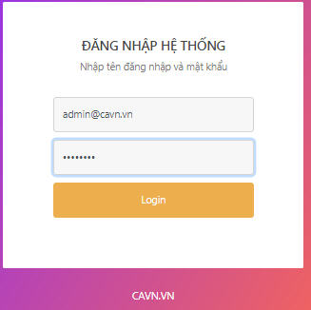
  - Cập nhật lại mật khẩu
Click Tab Kinh doanh -> chọn Cập nhật TK.
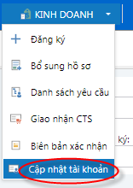
Hiển thị form
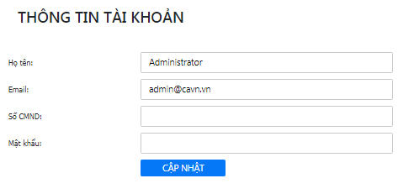
Cập nhật lại số CMT nếu chưa có
- Qui trình nghiệp vụ chi tiết
  - Đăng ký
Cán bộ thực hiện: Kinh doanh / Đại lý kinh doanh.
Chọn Tab Kinh doanh -> Đăng ký
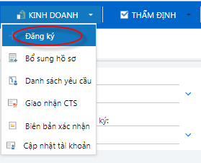
Hiển thị form
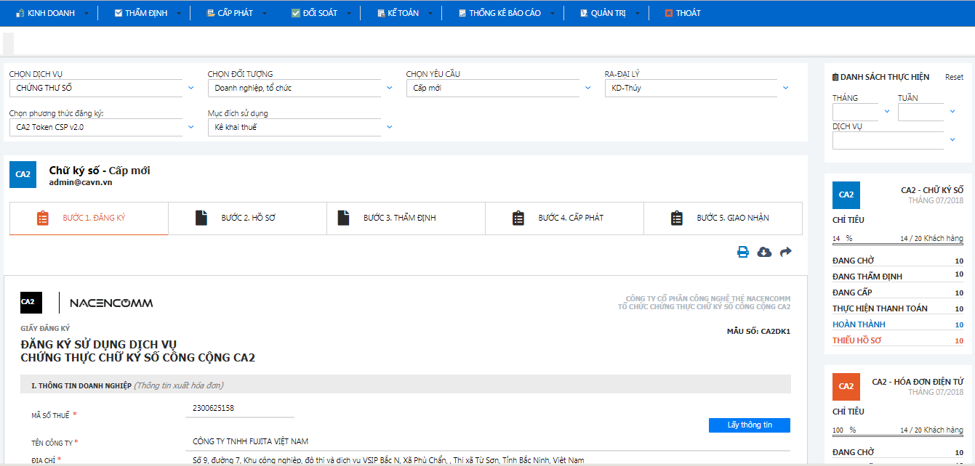
- Thiết lập thông tin

  - Chọn dịch vụ:
    - Chứng thư số
    - Hóa đơn điện tử
    - Các dịch vụ khác
  - Chọn đối tượng:
    - Doanh nghiệp/ Tổ chức
    - Cá nhân

  - Chọn yêu cầu:

    - Cấp mới
    - Gia hạn
    - Tạm dừng
    - Khôi phục

    - Thu hồi
    - Cấp lại
    - Cấp bù
    - Dùng thử / Ngoại giao

  - Chọn đại lý (Hiển thị mặc định theo user đăng nhập)
  - Chọn phương thức đăng ký:
    - CA2: Xanh đỏ cũ
    - CA2 Token CSP v1.0: Dùng cho CA2 màu vàng
    - CA2 Token CSP v2.0: Dùng cho token ACE

    - CA2 Token CSP v3.0
    - Secure Token ST3 CSP v1.0
    - Gemplus gemSAFE Card CSP
    - Chỉ gửi thông tin đăng ký

  - Chọn mục đích sử dụng:

    - Khai thuế qua mạng
    - Hải quan điện tử
    - Bảo hiểm xã hội

- Nhập thông tin doanh nghiệp
  - Đối với yêu cầu Cấp mới -> nhập mã số thuế -> nhấn nút Lấy thông tin -> Hệ thống tự động kết nối với cơ sở dữ liệu của cơ quan thuế để lấy thông tin doanh nghiệp.
  - Đối với các yêu cầu: gia hạn, cấp bù, cấp lại, thu hồi, tạm dừng, khôi phục -> tải file chứng thư (.cer) cần thay đổi --> hệ thống tự động lấy một số thông tin chi tiết trong chứng thư chèn vào form (tên công ty, địa chỉ, quyết định thành lập số)
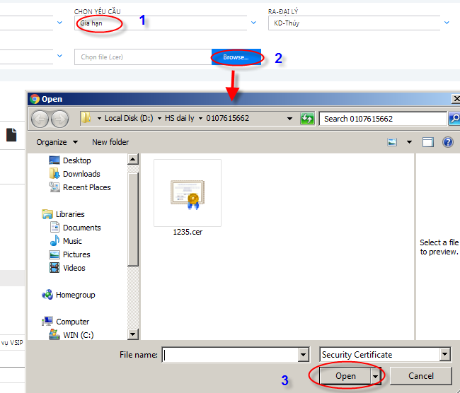
  - Nhập bổ sung các thông tin khác trên form yêu cầu.
  - Nhập thông tin liên hệ
- Chọn gói dịch vụ
  - Chọn gói cước theo thời hạn, đối với trường hợp không tính phí Token thì tích vào ô chọn phía dưới thông tin dịch vụ.
  - Đối với yêu cầu gia hạn, cấp bù sau khi chọn file Cer --> hệ thống tự động hiện thị ngày hết hạn. Khi chọn gói cước gia hạn sẽ hiển thị thêm ngày hiệu lực mới.
  - Nhập số tháng khuyến mại hoặc cấp bù nếu có.
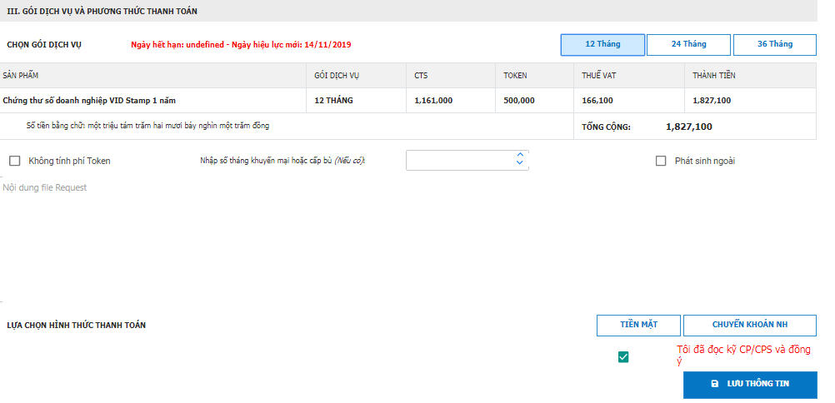
- Phương thức thanh toán: chọn tiền mặt hoặc Chuyển khoản.
- Tích Phát sinh ngoài nếu có.
Nếu là request phát sinh ngoài thì Tích vào ô check Phát sinh ngoài và Copy chuỗi request vào ô text Nội dung file request, ngược lại nếu request phát sinh từ hệ thống mới thì bỏ qua thao tác này.
- Nhấn Lưu thông tin để hoàn tất bước đăng ký --> hệ thống tự động tạo file hồ sơ bao gồm: Đăng ký sử dụng và Hợp đồng ( đã có chữ ký của CA2)
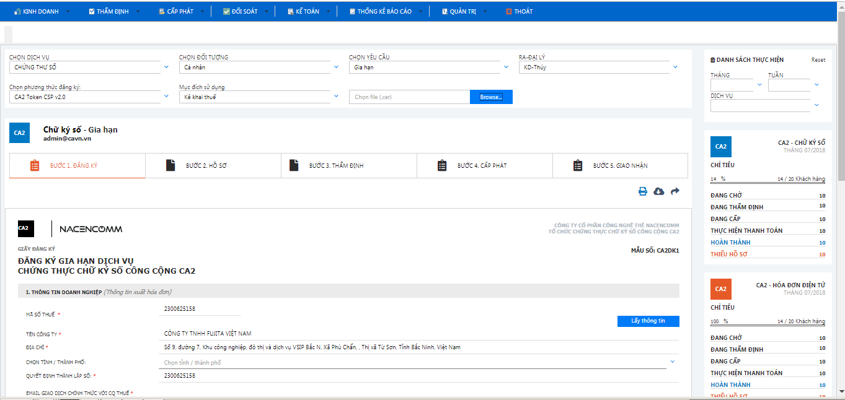
Lưu ý: Các yêu cầu gia hạn, cấp bù, cấp lại, thu hồi, tạm dừng, khôi phục, ngoại giao cần lấy file .Cer. Đối với Mã số thuế đã phát sinh yêu cầu trên hệ thống --> vào phần giao nhận click vào Install Certificate để tải file .cer về (chỉ lấy được cer khi đã được thẩm định sau cấp).
Sửa thông tin đăng ký:
Để bổ sung hoặc sửa đổi thông tin đăng ký vào Menu Thông tin yêu cầu -> Hiển thị danh sách-> nhấn nút Sửa
Ghi chú: Chỉ được phép sửa thông tin khi yêu cầu khi chưa thẩm định sau cấp.

  - Gen Request: Gen request vào token từ App
Chỉ áp dụng cho các request phát sinh trong hệ thống mới.
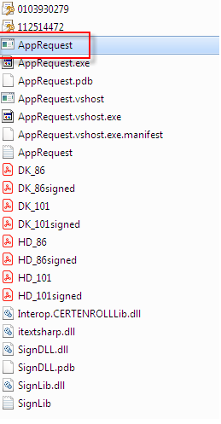
Gen request áp dụng cho: cấp mới, gia hạn.
Thực hiện
- Chạy app
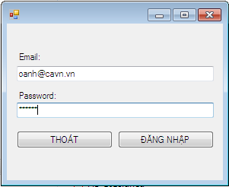
- Đăng nhập hệ thống: Nhập email và password (Email là email đã thực hiện Request).

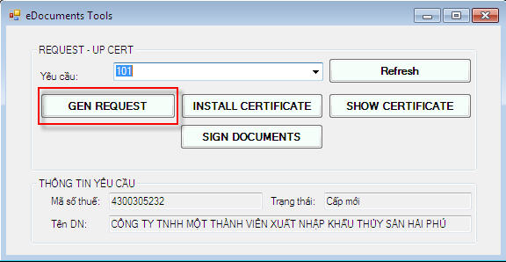
- Chọn mã yêu cầu -> chọn Gen Request

- Nhập Pin Token
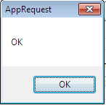
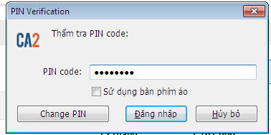
- Nhấn đăng nhập -> Hiển thị thông báo thành công -> nhấn ok-> kết thúc thông tin request được lưu vào token -> vào token kiểm tra thông tin Request
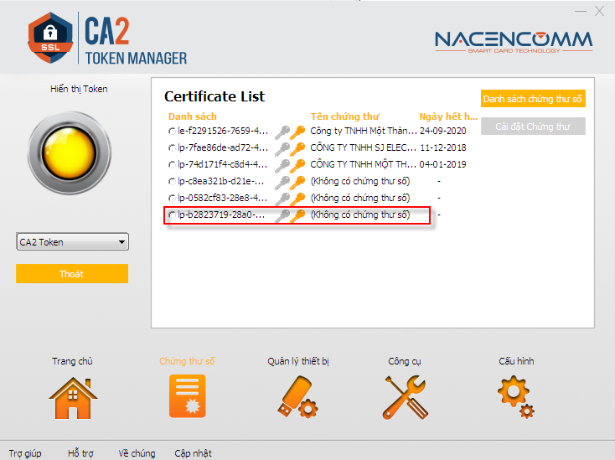
- Kết thúc Gen request -> Chờ thẩm định và cấp phát

  - Hồ sơ
    - Bổ sung giấy tờ
Cán bộ thực hiện: Kinh doanh / Đại lý kinh doanh
- Chọn Bước 2: Hồ sơ
- Chọn mã yêu cầu
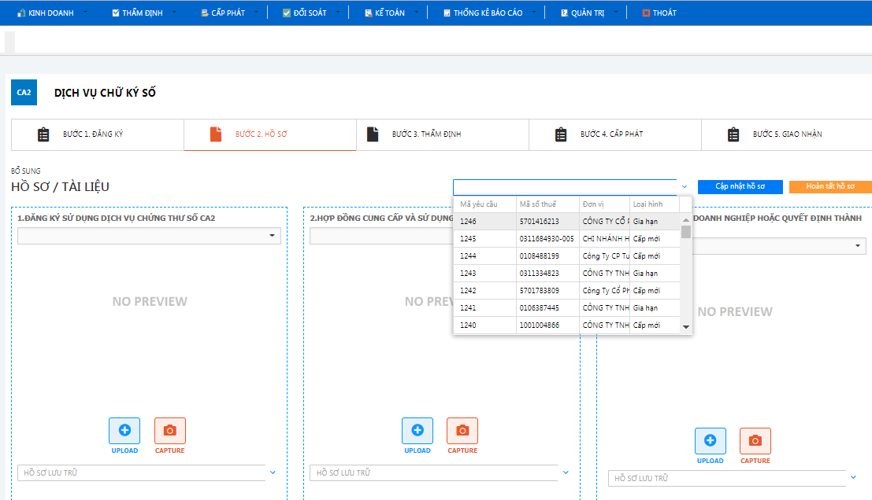
- Click vào nút Upload / Capture để cập nhật hồ sơ các giấy tờ liên quan (ĐK, hợp đồng, đăng ký kinh doanh, CMND…)
  - Upload: chức năng này hỗ trợ doanh nghiệp bổ sung thêm một số giấy tờ khác bằng file ảnh sẵn có (Click upload -> chọn đường dẫn tới file cần up -> nhấn Open -> file được lưu vào hồ sơ )
  - Capture: Chức năng này hỗ trợ NSD chụp ảnh các giấy tờ bằng giấy trên các thiết bị có chức năng chụp ảnh như điện thoại, máy tính bảng….
Cách chụp:
    - Truy nhập trang web bằng thiết bị máy ảnh, máy tính bảng….
    - Nhấn Capture -> chọn máy ảnh -> Nhấn chụp -> Nhấn OK -> file được lưu vào hồ sơ
- Các giấy tờ tài liệu sẽ được lưu trữ vào hệ thống.
- Kết thúc bổ sung giấy tờ, thực hiện ký hồ sơ bằng app.
Ghi chú: Nếu không thấy IDCTS để chọn thì thoát tài khoản sau đó đăng nhập lại để thực hiện.
    - Ký hồ sơ từ app:
Ký hợp đồng và đăng ký trực tiếp bằng app trong TH gia hạn và cấp mới.
Cách thực hiện:
- Chạy app
- Đăng nhập hệ thống: Nhập email và password (Email là email đã thực hiện Request)

- Chọn mã yêu cầu -> chọn Sign Documents
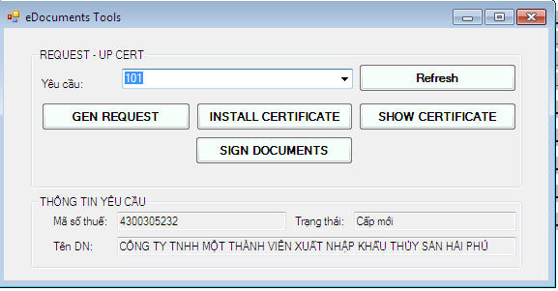

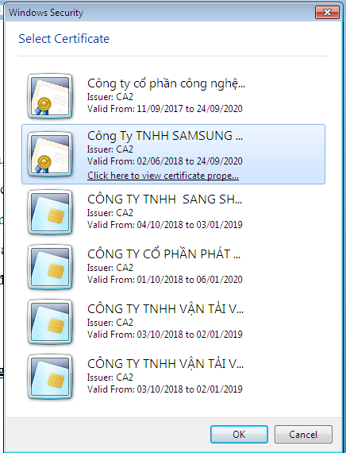
- Chọn CTS (thao tác này sẽ lặp lại 2 lần: lần 1 ký file đăng ký, lần 2 ký file hợp đồng)
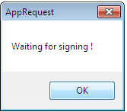
- Nhấn OK

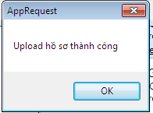
- Nhấn OK

- Kết thúc ký hồ sơ, truy nhập vào web vào tab Hồ sơ
  - Chọn mã yêu cầu
  - Nhấn nút Cập nhật hồ sơ để cập nhật các file đã ký và chọn file vừa ký để kiểm tra lại thông tin
  - Nhấn nút Hoàn tất hồ sơ gửi thẩm định, thẩm định thông tin
  - Kết thúc -> chờ thẩm định và cấp CTS.
  - Để kiểm tra CTS đã được cấp hay chưa vào chức năng Thông tin yêu cầu để kiểm tra.
  - Thông tin yêu cầu
Hỗ trợ nhân viên kinh doanh/đại lý kiểm tra thông tin CTS đã thẩm định và cấp phát hay chưa.
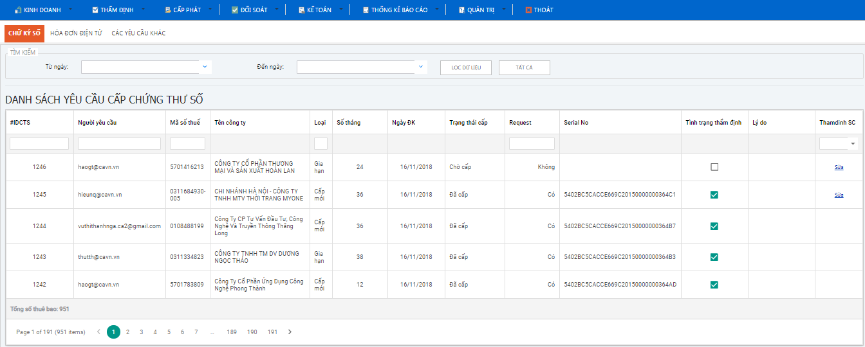
Trạng thái cấp: Chưa được cấp hiển thị Chờ cấp, đã được cấp hiển thị Đã cấp
Request: đã request hiển thị Có, chưa request hiển thị Không.
Serial no: CTS đã được cấp hiển thị serial
Tình trạng thẩm định: Đã thẩm định ô check được tích chọn, chưa được thẩm định ô check không được tích chọn.
Lý do: Nếu được thẩm định duyệt hiển thị thông tin Đã thẩm định, ngược lại nếu thẩm định từ chối hiển thị thông tin lý do cụ thể để KD/ đại lý bổ xung.
Thẩm định sau cấp: Thông tin CTS được được định sau cấp nút sửa không hiển thị, ngược lại nếu CTS bị từ chối sau cấp thì hiển thị lý do từ chối và nút sửa để kinh doanh/đại lý BS thông tin
Sau khi đã được Thẩm định -> Đã cấp-> Thẩm định sau cấp -> kinh doanh/ Đại lý vào tab giao nhận để thực hiện công bố chứng thư số và tải giấy chứng nhận bàn giao KH.
  - Công bố chứng thư số và tải giấy chứng nhận
- Nhấn tab giao nhận
- Chọn IDCTS
- Nếu đồng ý công bố thông tin chứng thư số trên cavn chọn lựa chọn “Tôi đã kiểm tra và đồng ý” và click vào nút Install Certificate để tải cer.
Ghi chú: TH Đại lý/kinh doanh không sử dụng app để cài cer vào token thì tải cer về cài đặt cer bằng tool như cách thông thường vẫn làm.
- Tải lại trang (F5) để tải giấy chứng nhận.
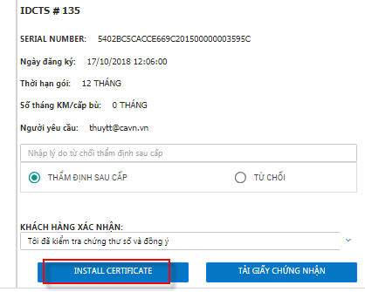
Ghi chú: nút tải giấy chứng nhận chỉ hiển thị khi nhấn nút Install Certificate.
  - Install Certificate: Cài đặt chứng thư số vào token
Sau khi KH đồng ý công bố cer thì mới được Install Certificate vào trong token.
Install Certificate trong TH cấp mới, gia hạn, cấp bù, cấp lại, ngoại giao, dung thử
Cách thực hiện
- Chạy app
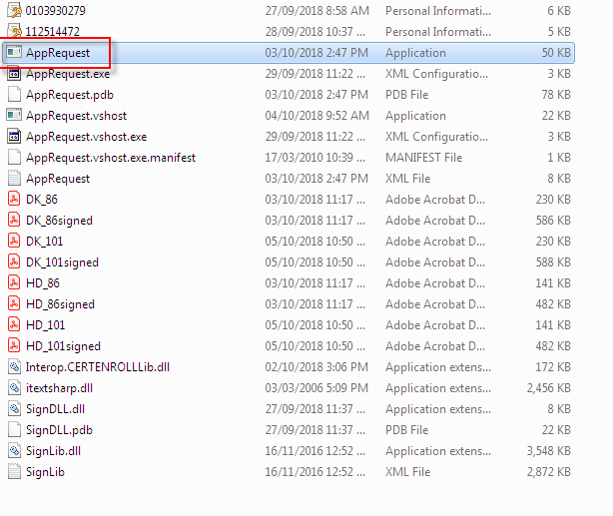
- Đăng nhập hệ thống: Nhập email và password (Email là email đã thực hiện Request)
- Chọn Mã yêu cầu -> chọn Install certificate
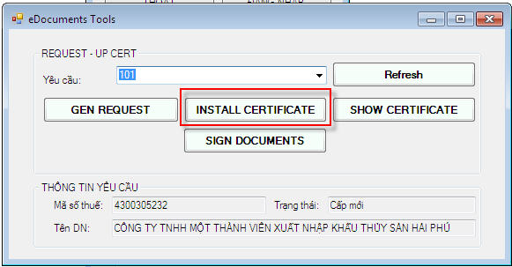
- Nhập Pin Token
- Nhấn đăng nhập -> Hiển thị thông báo thành công -> nhấn ok-> kết thúc cài đặt cer vào token -> vào token kiểm tra thông tin cer
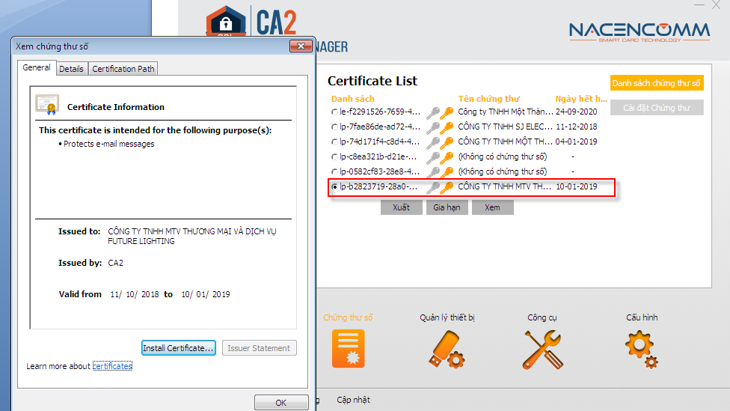
GHI CHÚ
Các nghiệp vụ :
- Gia hạn
- Chọn chứng thư số cần gia hạn → Nhấn Lấy thông tin → hệ thống tự động đọc thông tin chi tiết của chứng thư số, ngày hết hạn.
- Hồ sơ: hệ thống sẽ tự động load lại các hồ sơ đã phát sinh theo Mã số thuế trên chứng thư cần gia hạn → thực hiện bổ sung các hồ sơ còn thiếu theo nghiệp vụ.
- Tạm dừng, Khôi phục, Thu hồi, Cấp lại
Chọn chứng thư cần thay đổi dịch vụ. →Lấy thông tin → hệ thống tự động đọc thông tin chi tiết và điền vào form dữ liệu.
- Nhập các thông tin còn thiếu trên form → Lưu thông tin
- Sau khi hoàn tất thao tác đăng ký → đăng nhập vào App để Tạo request và ký điện tử hồ sơ.

